Яркие воспоминания детства.
Не забудьте сделать для ребенка
и вместе с ребенком летом.
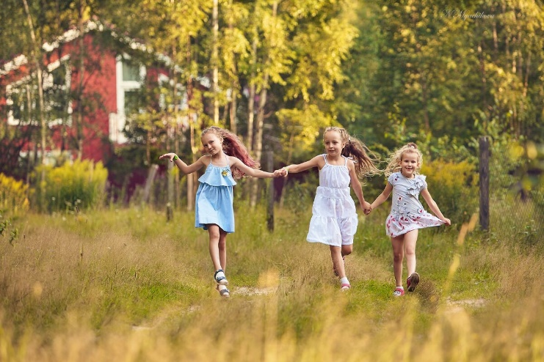
Все мы родом из детства — времени, когда деревья были большими, а счастье крылось в самых обыденных мелочах: в маминой колыбельной, в поездке у папы на шее, в бабушкиных ароматных пирожках. Казалось бы, ничего особенного, но именно такие простые моменты наивной детской радости люди хранят в своем сердце десятилетиями, как величайшую драгоценность. Как же осуществить мечту ребенка и сделать этот момент самым ярким событием прошлого? Все мы понимаем, что однажды наши маленькие мальчики и девочки станут взрослыми и уйдут от нас в самостоятельную жизнь, поэтому так хочется успеть напитать их теплом и любовью. Мы составили список из вещей, которые ваши дети почти наверняка запомнят на всю жизнь. Вот они:
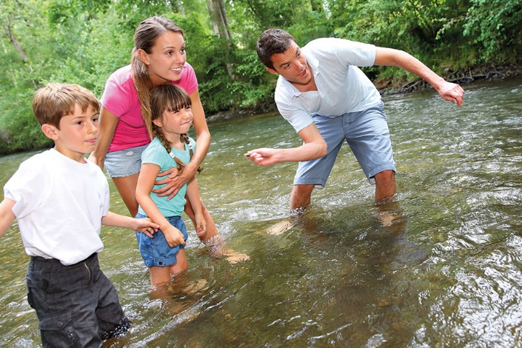
Пускайте солнечные зайчики.
Посмотрите вместе на звезды.
Пускайте «блинчики» на воде.
Плетите венки.
Сделайте брызгалки из бутылок и устройте сражение.
Слушайте пение птиц.
Постройте шалаш.
Наблюдайте закат.
Любуйтесь лунной дорожкой.
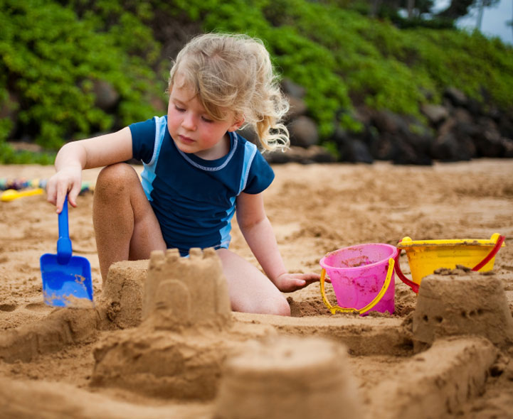
Смотрите на облака и придумывайте, на что они похожи.
Сделайте ловушку и флюгер для ветра.
Светите в темноте фонариком.
Делайте осьминогов из одуванчиков и куколок из шиповника.
Сходите на рыбалку.
Делайте секретики.
Посидите у костра и пожарьте хлеб на прутике.
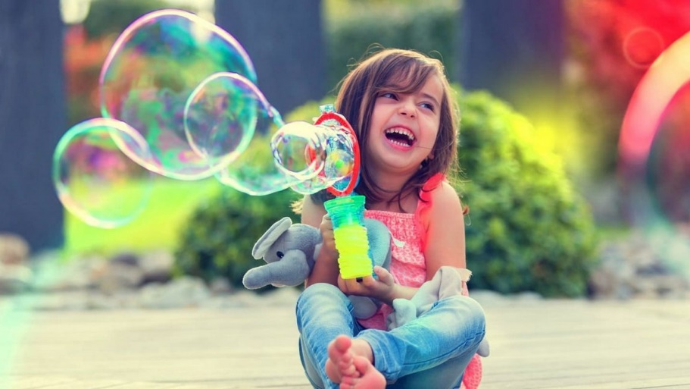
Запустите воздушного змея.
Постройте замок из песка.
Поиграйте с тенями в догонялки.
Прыгните в центр лужи.
Сделайте носики из крылаток клена, ордена из репейника, сережки из черешни.
Подуйте на пушинку.
Оставьте травинку в муравейнике и попробуйте муравьиную кислоту.
Нанизывайте ягоды на травинку.
Пускайте мыльные пузыри.
Посвистите через стручок акации.
Посмотрите на мир через цветные стеклышки.
Дарите детям воспоминания, которые будут поддерживать и радовать их!

